RHEINZINK Regenfallrohr, rund

RHEINZINK

Eigenschaften

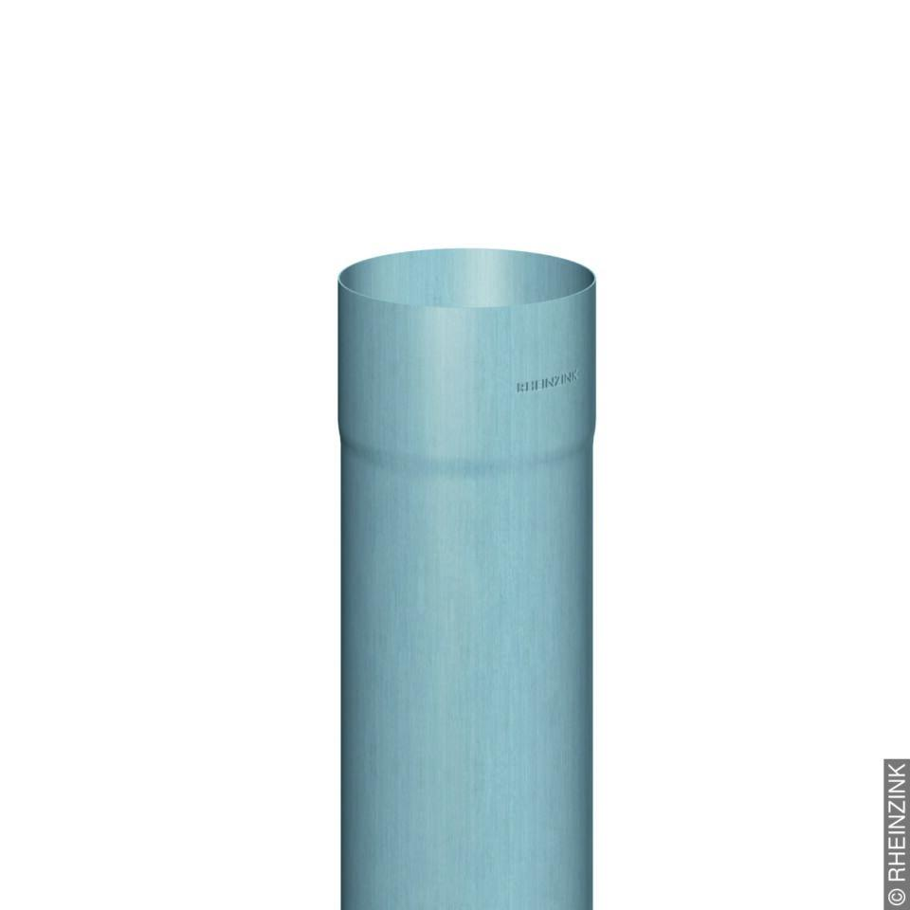

Farbton

hellgrau, schwarz, silber

Form

rund

Oberfläche

matt, vorbewittert, walzblank

Werkstoff

Aluminium, Kupfer, Titan, Zink

Länge (mm)

2.000,00 - 4.000,00

Nennweite DN

50,00 - 150,00